Plynová deska
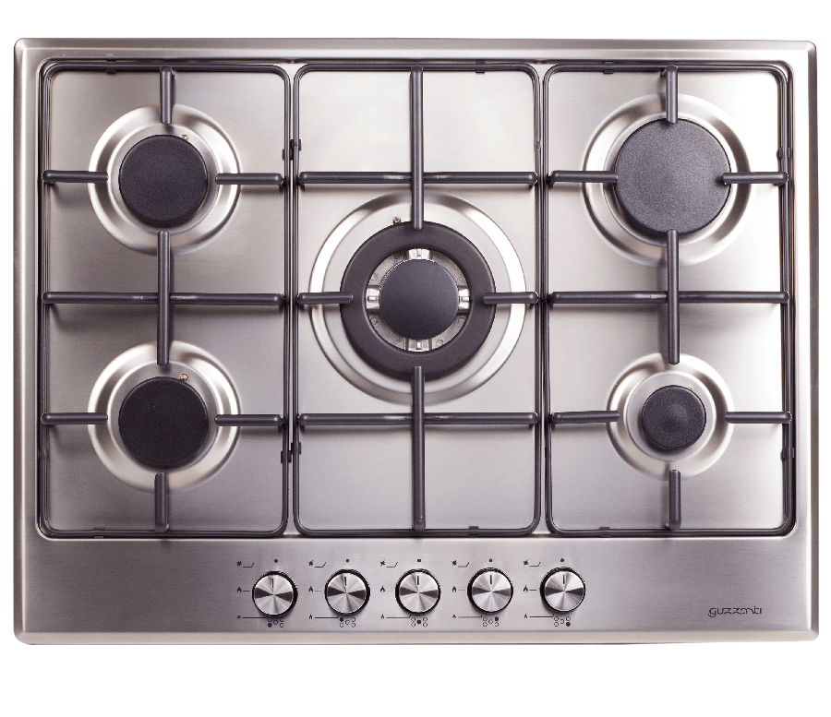
GUZZANTI GZ-8206

- 5 varných zón + hořák WOK
- Nerezové provedení
- Nerezová ovládací kolečka
- Napětí 230 V
- Celkový výkon 11 kW
Levý zadní střední hořák 1,78 kW
Levý přední střední hořák 1,78 kW
Pravý zadní velký hořák 3 kW
Pravý přední malý hořák 0,88 kW
Prostřední hořák WOK 3,6 kW
- Litinový WOK hořák
- Litinová mřížka
- Bezpečnostní automatické vypínání
- Trysky na propan butan
- Váha netto/brutto - 14,5 / 15,8kg
- Rozměry v balení ŠxHxV – 745 x 565 x 150 mm
- Rozměry desky ŠxHxV – 680 x 510 x 103,5 mm
- Kabel na připojení do elektřiny
- EAN 8594186720163

